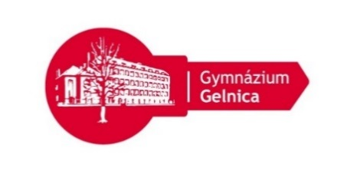
Gymnázium, SNP 1, Gelnica
V673: Kľúč k rozvoju štyroch gramotností

Tento projekt sa realizuje vďaka podpore z Európskeho sociálneho fondu a Európskeho fondu regionálneho rozvoja
v rámci Operačného programu Ľudské zdroje (www.minedu.sk ; www.esf.gov.sk)
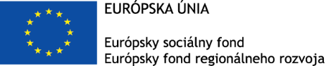
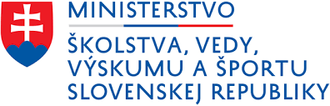


Metodika zbierania spätnej väzby
Prioritná os: | Vzdelávanie
Špecifický cieľ: | 1.1.1 Zvýšiť inkluzívnosť a rovnaký prístup ku kvalitnému vzdelávaniu a zlepšiť výsledky a kompetencie detí a žiakov
Prijímateľ: | Gymnázium, SNP 1, Gelnica
Názov projektu: | Kľúč k rozvoju štyroch gramotností
Kód ITMS projektu: | 312011V673
Aktivita, resp. názov seminára | Workshop 1.2.3. Poznajme spolu našu Zem
Organizačno–technické zabezpečenie
Termín: | 19.12.2019 14:30 - 20:30
Expert pre workshop | Mgr. Ivana Sokolská
Organizátori workshopu | RNDr. Lenka Škarbeková, Mgr. Jaroslava Viťazková
Plánovaný počet účastníkov | 19 žiakov
Miesto/miestnosť: | Učebňa č.203P (IV.O)
Špecifikácia spätnej väzby
Spôsob zaznamenávania a zbierania spätnej väzby | Dotazníky v tlačenej podobe
Frekvencia zbierania | V závere vzdelávacej aktivity
Cieľová skupina | Študenti - účastníci workshopu
Forma podľa priradenia k odosielateľovi | Anonymná
Možnosti zaznamenávania odpovedí a škály merania výsledkov | - 5 stupňová škála podobná známkovaniu  1 2 3 4 5 alebo najlepšie 1 2 3 4 5 najhoršie  - 3 stupňová škála  áno – nie – neviem  - 1 stupňová škála s možnosťou viacpočetných odpovedí (zaškrtávacie políčka)  - ....  - Individuálne odpovede (komentáre)
Pokyny k vyplneniu dotazníkov | Organizátori workshopu oboznámia študentov s pokynmi pre vyplňovanie dotazníkov spätnej väzby a budú ich v prípade otázok usmerňovať v zmysle metodiky zbierania spätnej väzby.
Vyhodnotenie dotazníkov | Výsledky jednotlivých dotazníkov budú zaznamenávané do vyhodnocovacej zbernej tabuľky
Oblasti a parametre spätnej väzby
Oblasti zamerania spätnej väzby | Sledované parametre
Program workshopu | - 1.časť - Prezentovanie Vianoc a vianočných zvykov a tradícií vo svete (s aplikáciou orientácie na mape sveta)  - 2.časť - Prezentovanie vlastných Vianoc (zvyky a tradície) s dôrazom na vplyv sviatkov na rozvoj globálnych environmentálnych problémov  - 3.časť - Tvorba letáku – EKO Vianoce  - 4.časť - Použitie odpadového materiálu na tvorbu vianočných pozdravov a vonných bômb do kúpeľa  - 5.časť - Tvorba cenových ponúk pre ich následný predaj
Použité študijné materiály, pomôcky, zariadenie a vybavenie | - užitočnosť  - funkčnosť  - dostupnosť  - spokojnosť
Edukačné metódy | - prednáška s diskusiou  - rozhovor, diskusné metódy  - problémové metódy  - projektové metódy  - demonštračné metódy  - situačné metódy  - riešenie modelových situácií  - brainstorming  - zážitkové učenie
Organizačné formy a organizácia workshopu | - frontálna práca  - skupinová práca  - celkový priebeh
Organizátori workshopu | - pripravenosť na workshop  - odborná úroveň - vedomosti  - pedagogická úroveň – prístup
Hlavný cieľ | - Rozvoj prírodovednej a čitateľskej gramotnosti žiakov
Splnenie hlavného cieľa | - miera naplnenia cieľa
Špecifické ciele | - získať prehľad o aktuálnych globálnych problémoch postihujúcich našu planétu Zem,  - zážitkovou a zábavnou formou získať nové poznatky, zručnosti, či spôsobilosti,  - využiť multidisciplinárny prístup prepojenia vedomostí z viacerých vedných disciplín a predmetu geografia,  - rozvíjať čitateľskú gramotnosti analýzou textov, ich čítaním s porozumením  - rozvíjať IKT zručnosti v oblasti IKT pri práci so stránkou Lepšia geografia  - využiť skupinovú formu práce žiakov, podporiť kooperáciu a komunikatívnosť žiakov,  - rozvíjať finančnú gramotnosť vytváraním cenových ponúk vlastných vytvorených produktov.
Splnenie špecifických cieľov | - miera naplnenia cieľov
Cieľová skupina | Zber formou komentárov:  - postrehy, dojmy, zážitky a názory  - návrhy na zlepšenie

V Gelnici dňa 17.12.2019 Mgr. Ivana Sokolská

